文澜中学七年级科学（下）第一章4—5节光学练习题
班级 姓名 命题人：许宇伟
一、填空题
1. 古诗词中有许多描述光学现象的诗句，如“潭清疑水浅”说的就是光的 现象：“池水映明月”说的就是光的 现象。
2. 身高1.6m的体操运动员站在平面镜前3m处，他在镜中的像离镜______m，所成的像是____立的虚像，像高______m，这时运动员和他的像的距离是 m。
3. 一束光线与水平放置平面镜成40°角,这束光线的反射角为________，入射光线不变,转动平面镜,使入射角增大10°，这时反射光线与入射光线的夹角为__________。
4. 在空碗里放一枚硬币，当碗内盛满水时，看上去碗底的硬币深度要比实际深度
要 些（选填：深、浅），这是由于光的 的缘故。
5．有一光电控制液面高度的仪器，它是通过光束在液面上的反射光线反射到光电屏上的光斑位置来判断液面高低的。图1光路中，一光束与液面的夹角为40°，则反射角的大小为_____；当液面升高时，光电屏上的光斑S将向_____(选填“左”或“右”)移动。
6. 如图2所示中ａ、ｂ、ｃ是从空气射向水中的三条光线，ＯＡ是其中一条的折射光线．则
是ＯＡ的入射光线。
7. 早晨，我们看见太阳的视位置比它的实际位置要高一些（如图所示），这是光
的 现象；当一个人逐渐向平面镜靠近时，他的像将 （填“变大”、“变小”“不变”）。
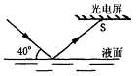
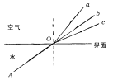
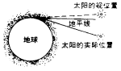
图1
图2
图3

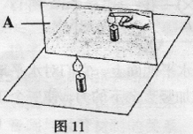

8. 研究平面镜成像特点的实验情况如右图所示，
图中A是 (填器材名称)，放在镜后的“烛焰”上的手
指 被烧痛(选填“会”或“不会”)
9. 如图是从平面镜中看到一台石英钟的指针位置，
此刻钟的实际读数是____________。
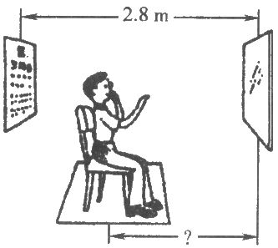
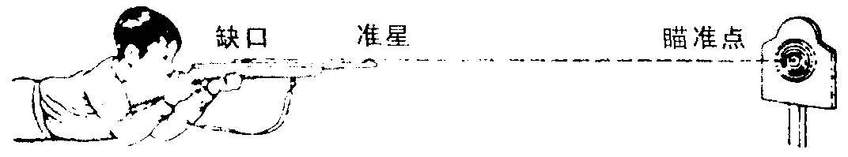
10．如图4所示，用步枪进行瞄准练习时，当眼睛看到瞄准点、准星尖和标尺衡三者重合时，就认为三者是在同一条直线上了，这是根据 的道理。
图4

11. 当入射光线向法线靠拢时，反射角将 ；当反射光线与入射光线垂直时，反射角为 ，当入射光线与平面镜成20°角时，反射角为 。
12．校医务室检查视力时，因房间太小而使用一个平面镜，让学生看视力表在平面镜中所成的像。视力表到镜子的距离为2.8m，如图所示，而体检要求人与视力表距离应为5m，则该同学所在位置距镜子的距离应为________________m。
13. 在研究平面镜成像特点时，我们常用平板玻璃、直尺、蜡烛进行实验。其中选用两根相同蜡烛的目的是： 便于确定___________和比较______________。
二、选择题
14. 小王站在九龙公园的湖边往水里看，他看到了湖水中的鱼游弋在蓝天白云之间，他做出以下的判断，其中正确的是 （ ）
A. 这是光的反射现象，白云和鱼都是虚像
B. 这是光的折射现象，白云是虚像，鱼是实像
C. 白云是光的反射形成的虚像；而鱼是光的折射形成的实像
D. 白云是光的反射形成的虚像，而鱼是光的折射形成的虚像
15. 在发生日偏食的时候，在枝繁叶茂的大树下,由于阳光的照射会看到树阴下的地面上有许多光斑,这些光斑的形状是 ( )
A.树叶的形状 B.各种空隙形状 C.圆形的 D.月牙形
16. 下列现象形成的原因不正确的是 （ ）
A. 岸边的树在水中的倒影是光的镜面反射 B. 插入水中的筷子发生偏折是光的折射
C. 用潜望镜观察物体是利用光的直线传播 D. 利用放大镜观察物体是光的折射
17. 下列说法中正确的是 （ ）
A. 光的传播速度总是３× １０⁸m/s B. 漫反射遵循光的反射定律
C. 物体经平面镜成正立等大的实像 D. 光总是沿直线传播的
18. 通过硬纸板上的小洞向外看，眼睛向小洞逐渐靠近，看到外面景物范围将 ( )
A．变小 B．变大 C．不变 D．先变大后变小
19. 一棵树在阳光照射下，它的影子从早晨到晚上变化情况是 （ ）
A、先变长后变短 B、先变短后变长 C、逐渐变短 D、逐渐变长
20. 入射光线与平面镜成30°夹角时, 反射角和入射角的夹角是 （ ）
A.30° B.60° C.90° D.120°
21. 黑板表面都要做得比较粗糙，主要原因是 （ ）
A、便于粉笔字形成漫反射 B、不使黑板发生反射
C、使黑板形成漫反射 D、便于黑板刷擦字迹
22．一束光线由空气斜射入水中，入射角逐渐增大，则折射角 （ ）
A．增大 B．不变 C．逐渐增大，但总小于入射角 D．逐渐增大，可能大于入射角
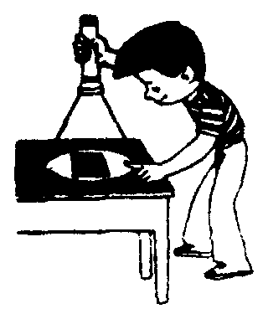
23. 晚上，在桌面上铺一张白纸，把一块小平面镜平放在白纸上，让手电筒的光正对着平面镜和白纸照射，如图8所示，从侧面看去 （ ）
图8
A．镜子比较亮，因为它发生了镜面反射
B．镜子比较亮，因为它发生了漫反射
C．白纸比较亮，因为它发生了镜面反射
D．白纸比较亮，因为它发生了漫反射
24．我国加入“世贸组织”后，民族汽车工业发展迅猛，已步人世界汽车生产大国行列。观察发现，小汽车前而挡风玻璃并不是竖直安装的，其主要原因是( )。
A．为了美观 B．可以有效减小外界噪声干扰
C．扩大视野 D．使车内物体通过挡风玻璃所成的像不在车的正前方
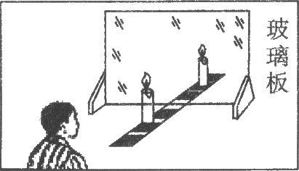
25．如图是研究平面镜成像的实验装置。某同学按下列步骤进行操作：
① 将一块玻璃板竖直架在一把直尺上面
② 取两支长短、粗细相同的蜡烛，点燃其中的一支放在玻璃板前的直尺上，可以看到玻璃板后出现蜡烛的像
③ 把另一支未点燃的蜡烛在玻璃板后面移动，直至看上去它跟像完全重合
④ 在直尺上记录点燃的蜡烛到玻璃板的距离和未点燃的蜡烛到玻璃的距离改变物距，重做上面的实验。其中根据步骤
③ 可得到的结论是( )。
A．像的大小和物体的大小相等 B．像和物体的连线与镜面垂直
C．物体在平面镜里成的像是虚像 D．像在镜面的距离等于物体到镜面的距离
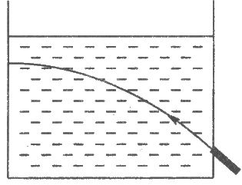
26．物理老师在实验室用某种方法在长方形玻璃缸内配制了一些白糖水。两天后，同学们来到实验室上 课，一位同学用激光笔从玻璃缸的外侧将光线斜向上射入白糖水，发现了一个奇特的现象：白糖水中的光路不是直线，而是一条向下弯曲的曲线，如图所示。关于对这个现象的解释，同学们提出了以下猜想，其中能合理解释该现象的猜想是( )。
A．玻璃缸的折射作用 B．激光笔发出的光线不绝对平行
C．白糖水的密度不是均匀的，越深密度越大 D．激光笔发出的各种颜色的光发生了色散
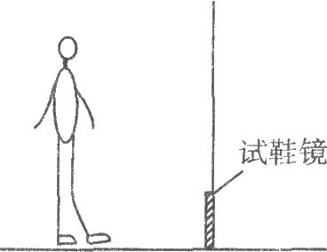
27. 小明在某商场买鞋，他选一新鞋在竖直的“试鞋镜”前试穿，如图所示，但在镜中他看不到自己穿着的新鞋的像．为了看到新鞋的像，他应该( )。
A．使身体离镜子近一些 B．使身体离镜子远一些
C．把穿着新鞋的脚抬高D．弯腰或下蹲
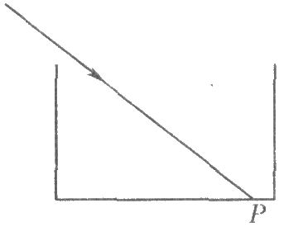
28．如下图所示，一束光线斜射入容器中，在P处形成一光斑。在向容器里逐渐加满水的过程中，光斑将( )。
A．向左移动后静止 B．向右移动后静止
C．先向左移动后向右移动 D．仍在原来位置
三、作图题
29．如图12所示S为发光点，MN为平面镜，请画出由S点发出并经平面镜反射后通过Ａ点的光线。
30．请你完成如图13所示的光路。
31. 小明用平面镜将一束太阳光反射到竖井中（如图14所示），请在图上作出平面镜的位置，并标出镜面与水平面夹角的度数。
32. 在图15中，AO、BO’为点光源S射向平面镜的两条入射光线，请在图中标出点光源S和像S’的位置并画出光路图。
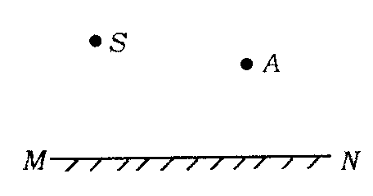
图14
120°
图12
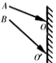
图15
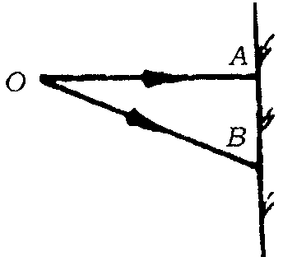
图13

33、如下图a所示，AO是由空气向水面斜射的一条光线，光线与水面夹角30°，请画出反射光线及折射光线的大致位置。 图b中AO是一条入射光线，OB是一条反射光线，请画出镜面的位置。
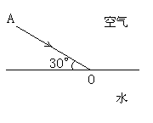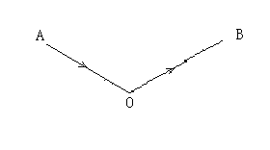
图a 图b
34、作出光源S的位置

A·

34题 35题
35、请利用平面镜成像原理画出A点的像。
36、提高题：
（1）下图中AB是挡板，求人通过平面镜能看到S的区域。
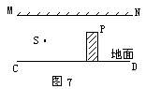
（2）如图7所示，MN为一平面镜，P为一不透光的障碍物，人眼在S处，试用作图法画出人通过平面镜能看到障碍物右侧多大范围的地面。要求画出所有必要光线的光路图，并在直线CD上用AB线段标出范围。
S·
A
B

